**Aprovecha antes del Buen Fin, GoPro HERO a solo $3,799**

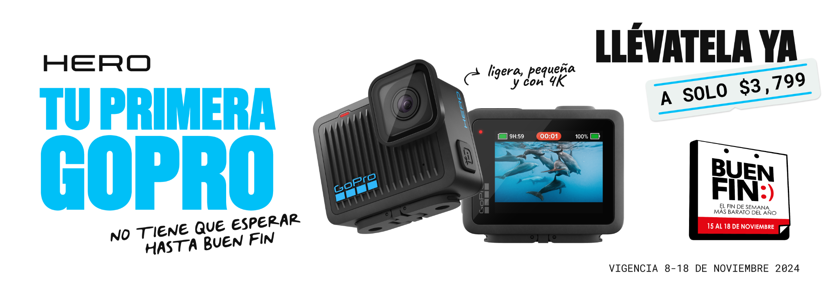

¡No tienes que esperar al Buen Fin! GoPro anunció que tendrá un precio especial de la nueva HERO. Del 8 al 18 de noviembre consíguela en [gopro.mx](http://gopro.mx) a solo $3,799! Ligera, pequeña y con 4K, es la opción perfecta para capturar cualquier aventura.

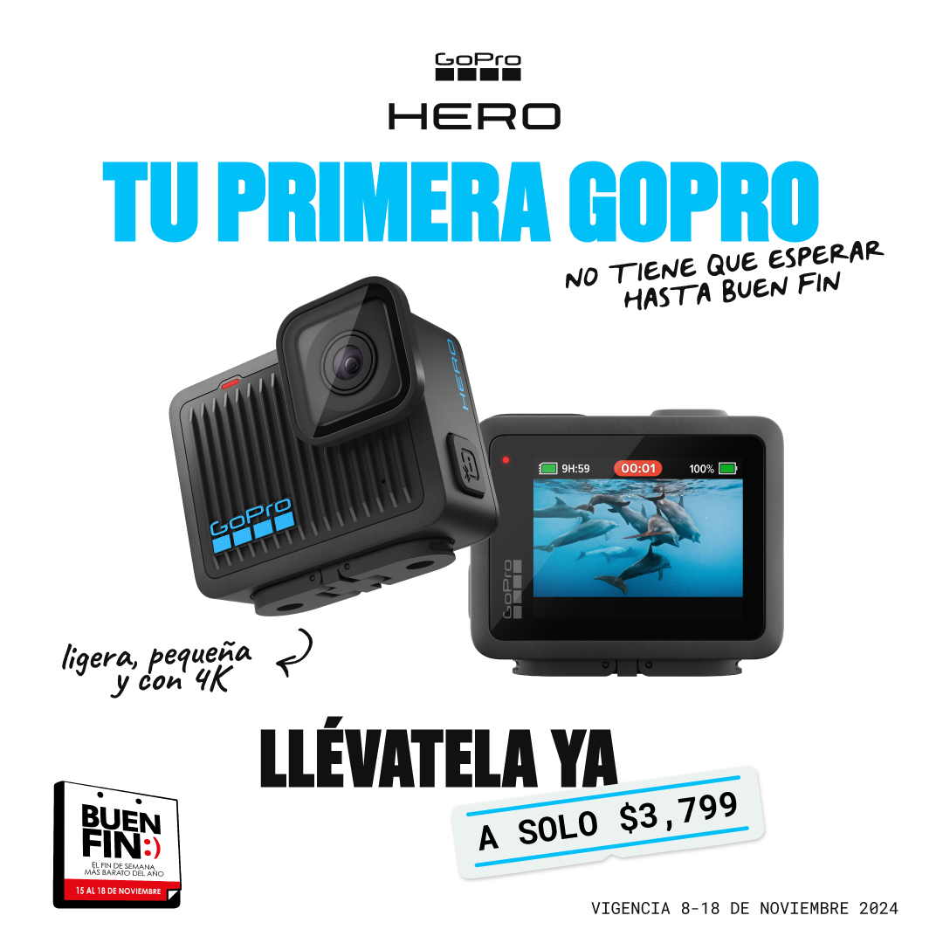

**¿Por qué elegir HERO?**

* Diseño ultra compacto y ligero: pesa solo 86g.
* Pantalla integrada: encuadra y revisa tus tomas al instante.
* Calidad en 4K: captura momentos en alta resolución con claridad impresionante.
* Resistente y sumergible hasta 5 metros: ideal para la playa, la alberca, la montaña o cualquier lugar.
* Estabilización HyperSmooth con la Quik App: disfruta de videos fluidos sin temblores.
* Modos de captura simplificados: Elige entre video, cámara lenta y foto; cambia de modo deslizando la pantalla.

Perfecta para quienes se inician en el mundo GoPro y compatible con más de 35 accesorios, ¡HERO es tu oportunidad para empezar a capturar cada momento con la mejor calidad! No dejes pasar esta oportunidad única para equiparte con lo mejor en tecnología a un súper precio de solo $3,799. Para más información y promociones, por favor, visita [gopro.mx](https://gopro.mx)

Síguenos en:

TikTok @gopromx

Facebook [@GoProMX](https://www.facebook.com/GoProMex/)

Instagram [@gopromx](https://www.instagram.com/gopromx/)

Para descubrir los mejores tips de cómo utilizar tu GoPro, siguenos en Youtube [@goprotips](https://www.youtube.com/@GoProTips/featured)

----

**Sobre GoPro**

GoPro invita a los usuarios a disfrutar de la acción y sus momentos de diversión, e inspirar a los demás a compartir sus experiencias. Cámaras, aplicaciones y accesorios, todo lo que hacemos está orientado a ayudarte a capturar la vida tal y como la vives, compartir la experiencia y contagiar tu entusiasmo. ​

GoPro nació en 2002 de la mano de Nick Woodman, surfista, esquiador y entusiasta del motor en busca de una mejor forma de grabarse en video haciendo surf con los amigos. Lo que comenzó con una cámara de 35 mm y una correa de muñeca fabricada con jirones de viejos neoprenos y trozos de plástico se ha convertido en una empresa internacional que ha vendido más de 26 millones de cámaras GoPro en más de 100 países.